GE MeplaFix Anschlusswinkel
Geberit

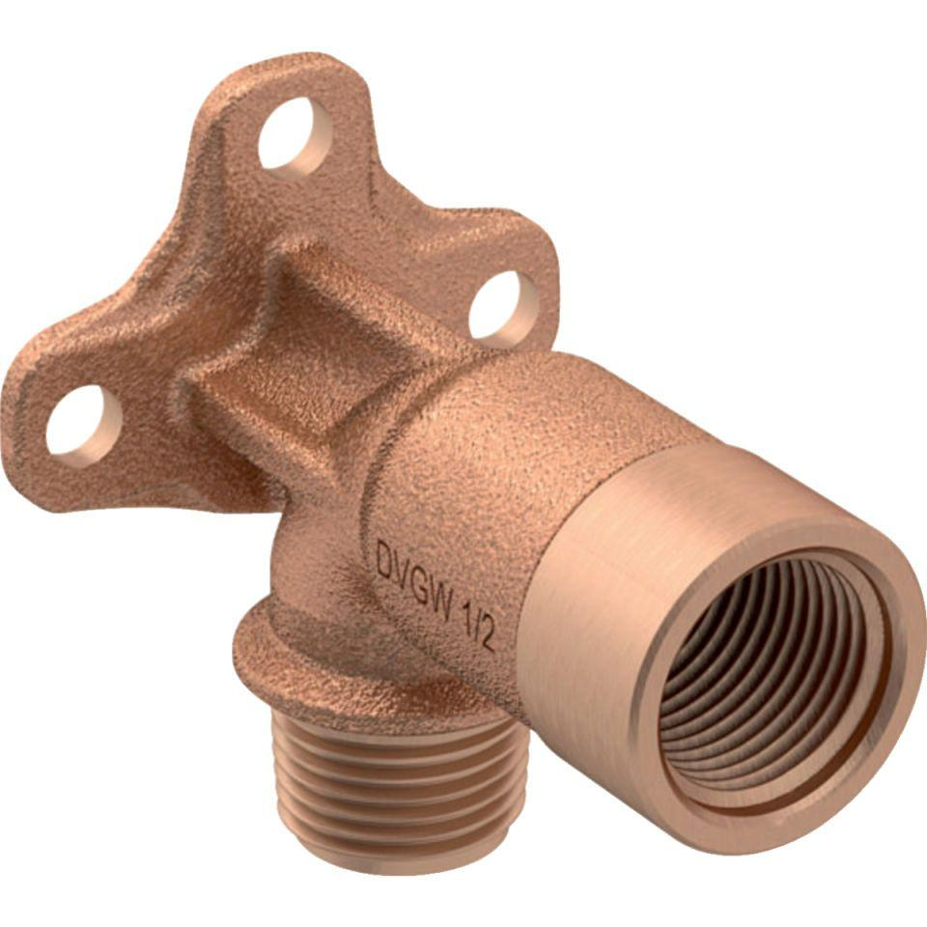Eigenschaften
Werkstoff
Rotguss
Legierung
CuSn5Zn5Pb2-C

